城池知多少

（ ）一、台南市哪一條街號稱台灣第一街？
姓名：
（1）大街（2）五妃街（3）延平街（4）建平街。
（ ）二、現今安平古堡的位置就是荷據時期的？
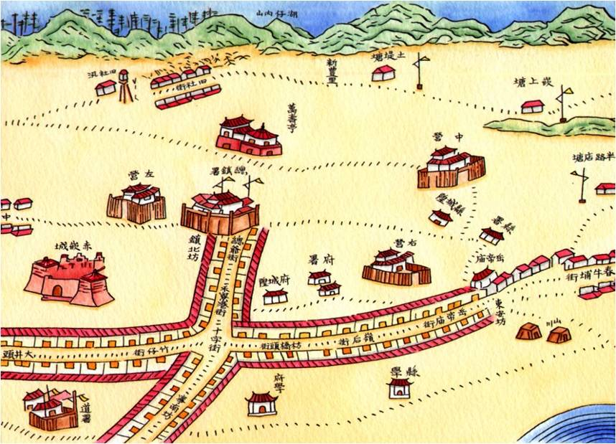
（1）熱蘭遮城（2）普羅民遮城（3）奧倫治城（4）熱堡。
（ ）三、鄭成功驅逐荷蘭人後，將普羅民遮城改名為？
（1）赤崁樓（2）東都（3）承天府（4）萬年縣。
（ ）四、台灣最早築城的地方是？
（1）鳳山縣城（2）台南府城（3）諸羅縣城（4）萬年縣。
（ ）五、「台南市」名字始於？
（1）清領時期（2）日治時期（3）明鄭時期（4）荷西時期。
（ ）六、台南府城一直到雍正幾年，方可築城？
（1）雍正10年（2）雍正6年（3）雍正5年（4）雍正3年。
（ ）七、乾隆年間，採用台灣縣何人的建議，在城外圍添植有毒液的綠珊瑚呢？（1）夏瑚（2）陳璸（3）徐宗幹（4）蔣元樞。
（ ）八、台南城池在道光年間的那一場事件後，擴建東西外城？
（1）朱一貴事件（2）林爽文事件（3）蔡牽事件（4）張丙事件。
（ ）九、在城門之外，另築半月形的城牆，並開一門，以增加防禦能力，稱
為：（1）甕城（2）迂迴池 （3）咕咾城 （4）城外城。
（ ）十、荷蘭人建立的普羅民遮街在今日的哪條路上？
（1）中正路（2）民族路（3）民權路（4）民生路。

